“三减三健，从我做起”健康知识讲座进社区

     为深入推进以“三减三健”为主题的全民健康生活方式，提高辖区居民的健康意识，有效防控慢性病， 9月8日，五福堂社区联合旗疾控中心积极组织开展“三减三健”健康主题知识讲座。

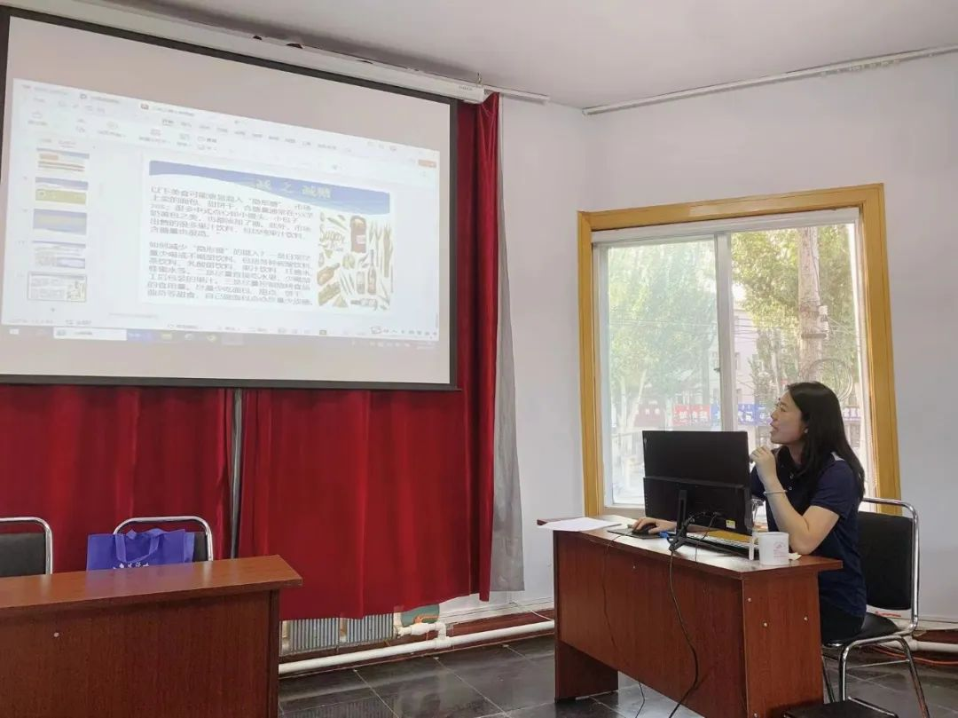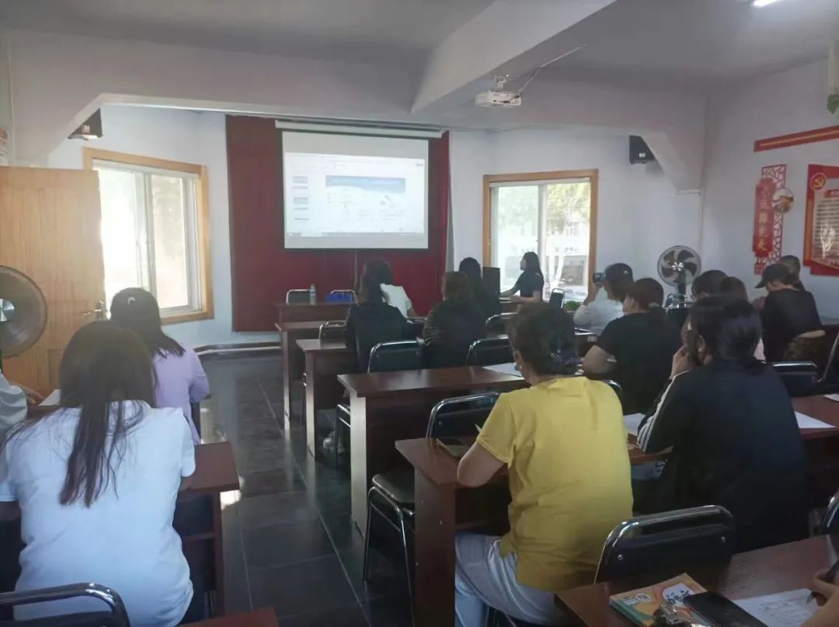

     活动现场，疾控中心韩秀云股长以“减盐、减油、减糖，健康口腔、健康体重、健康骨骼”为主题，深入浅出的向居民们讲解高血压、糖尿病、骨质疏松等疾病对身体的危害，并结合人们日常不健康的生活方式，有针对性地讲解了少油少盐少糖、戒烟限酒、心里平衡、健康体重等健康知识及理念。大家认真聆听，充分认识到了不健康生活方式的危害，纷纷表示要从自己做起摒弃不良生活习惯，争做健康新达人。韩股长还现场演示了限油壶、限盐勺、腰围尺的使用方法，倡导健康生活方式从减油减盐开始。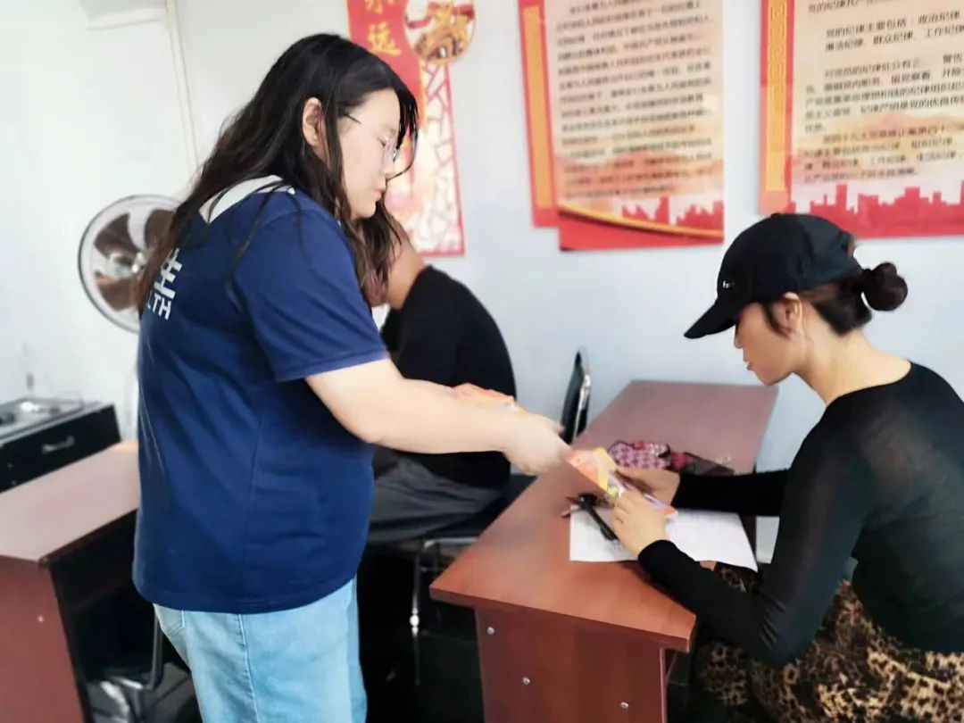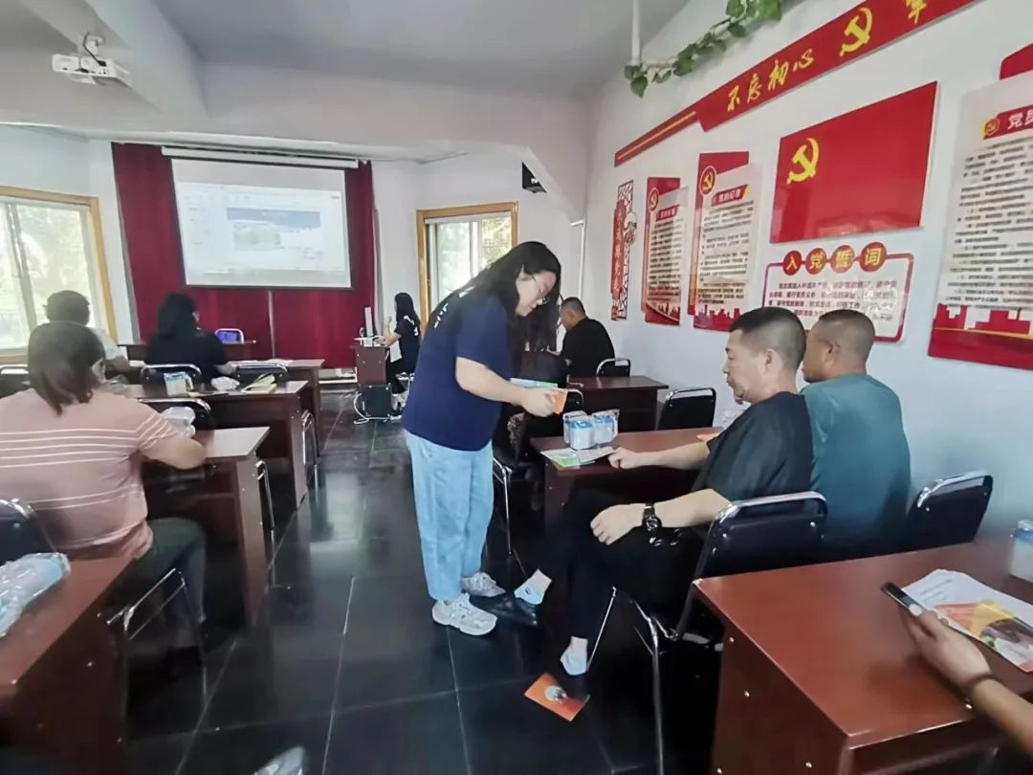

     本次健康知识讲座，向居民科普了日常用油、用盐、用糖的误区，提高了大家对健康生活方式的认识，发放健康宣传册和宣传品，并以此带动居民逐渐形成良好的生活方式，倡导居民从“三减三健”开始迈向健康，此次讲座受到了广大社区居民的一致好评。